Квест проведут в Музее предпринимателей
24.09.2020
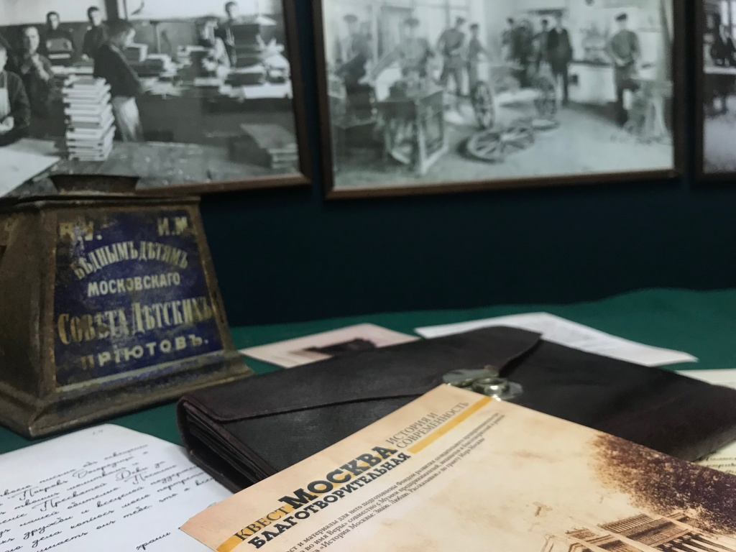

Сотрудники Музея предпринимателей, меценатов и благотворителей 25 сентября проведут финальный историко-экономический квест «Москва благотворительная. История и современность».

— Участниками мероприятия смогут стать школьники, студенты и преподаватели. Всего в игре предусмотрено три маршрута. Их посетители смогут пройти в любой последовательности, — прокомментировала руководитель отдела по работе с клиентами культурного учреждения Полина Клетинская.

Еще организаторы проекта приготовили для москвичей дополнительные творческие конкурсы.

Победители историко-экономического квеста получат памятные призы.

Адрес страницы: http://cao.mos.ru/presscenter/news/detail/9268270.html
Префектура Центрального административного округа города Москвы

